TD : Maven

URL : https://github.com/GuillaumeFroger/outils_dev.git

I. Projet Maven

Exercice 1 : Fait. Maven est bien installé.

Exercice 2 : Fait. Le répertoire maven « gf » a été généré.

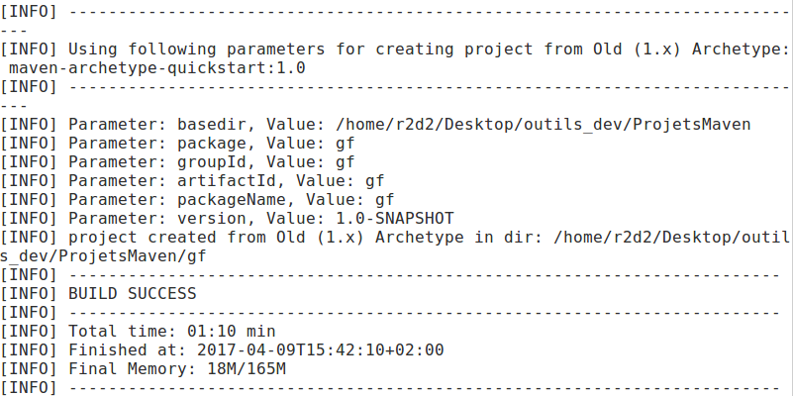

Exercice 3 : Fait.

Exercice 4 :

Après avoir tapé la commande « ant », des fichiers ont été générés.

En lisant le fichier généré « /src/example/Hello.java », nous remarquons que le programme principale (main) est censé afficher un message « hello ivy ! », puis des informations concernant le nom de de la classe WordUtils.

Exercice 5 : Fait

Exercice 6 :
Exercice 3 : Fait.

Exercice 4 : Compilation faite.
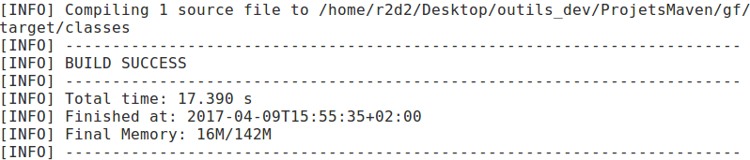
Exercice 5 : Execution de la classe App.
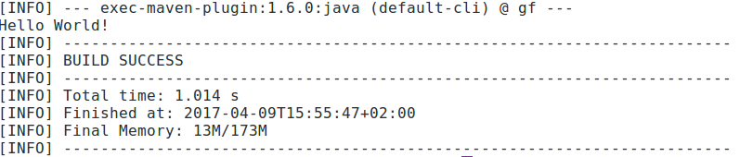

Exercice 6 : Nous avons installé Eclipse Neon et avons importé le projet Maven dans celui-ci.

Exercice 7 : Il est possible de modifier la classe « App » depuis Eclipse et de l’exécuter.

Exercice 8 :

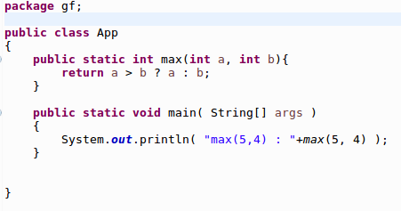

Exercice 9 :

II. Open CSV

III. Commons Collection

Exercice 32 :

